Проект в старшей группе «Путешествие в зимнюю сказку»

Тип проекта: краткосрочный

Участники проекта: воспитатель группы, дети, родители.

Актуальность:

Общение с природой, познание ее тайн облагораживает человека, делает его более чутким. Чем больше мы узнаем природу своей Родины, тем больше мы начинаем любить ее и беречь. **Зима** – прекрасное время года. И надо научить детей видеть красоту окружающего мира, заботится о птицах и животных. Конкретизировать представление детей о зиме, как о времени года.

**Цель**: Формирование у детей представлений о живой и неживой природе в зимний период через познавательно-исследовательскую деятельность.

**Задачи**:

• Расширять и углублять знания детей о зимнем времени года.

• Формировать представления о взаимосвязи, взаимозависимости живой и неживой природы.

• Воспитывать любовь к природе и бережное отношение к ней..

• Развивать наблюдательность, познавательную активность, инициативу.

• Содействовать формированию сотрудничества в детско-родительских отношениях.

**Работа с родителями:**

• Разработка памяток, рекомендаций для родителей.

• Консультации для родителей.

.Ожидаемые результаты:

* Формирование у детей разносторонних представлений о взаимосвязи живой и неживой природы в зимний период. основные приметы зимы, названия зимних месяцев;
* Укрепить познавательно-исследовательский интерес к природе.
* Воспитание бережного отношения к природе.
* Привлечение родителей воспитанников к сотрудничеству и взаимодействию.

***Подготовительный этап проекта :***

1. Составить перспективный план мероприятий

2. Подобрать методическую, познавательную, художественную литературу, иллюстрационный материал по данной теме.

3. Подобрать материалы для игровой деятельности.

4. Подобрать необходимые материалы для творческой и продуктивной деятельности.

5. Довести до детей и их родителей важность проблемы.

**Основной этап:**

***Социально-коммуникативное развитие:***

Беседы: «Первый снег», «Приметы зимы», «Одежда людей зимой», «Звери и птицы зимой»

Пальчиковые игры: «Пришла зима», «Снег ложится на дома», «Санки лыжи и коньки».

Сюжетно-ролевые игры: «На прогулку», «Поможем животным зимой».

Дидактические игры:«Прятки», «Кто что делает?», «Зимние забавы«, «Мы гуляем по саду», «Признаки сезонов», «Что забыл нарисовать художник?», «Где и как зимуют звери?» «Что сначала, что потом», «Подбери признак», «Когда это бывает».

***Физическое развитие***:

Подвижные игры: «Два Мороза», «Заморожу», «Снежки» , «Лиса и зайцы», «Царь горы», «Мороз красный нос», катание с горки, снежные постройки***.***

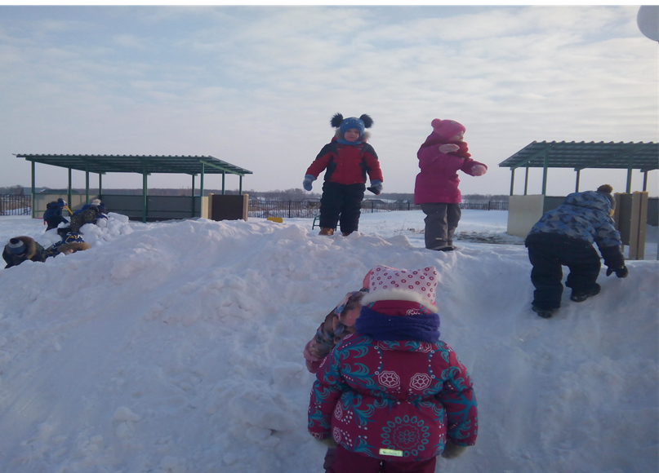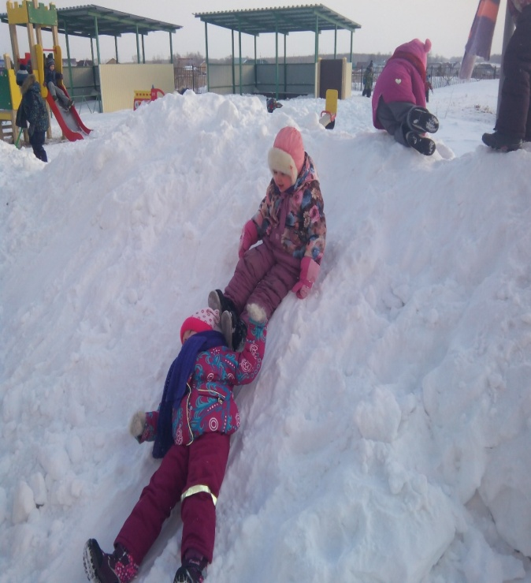

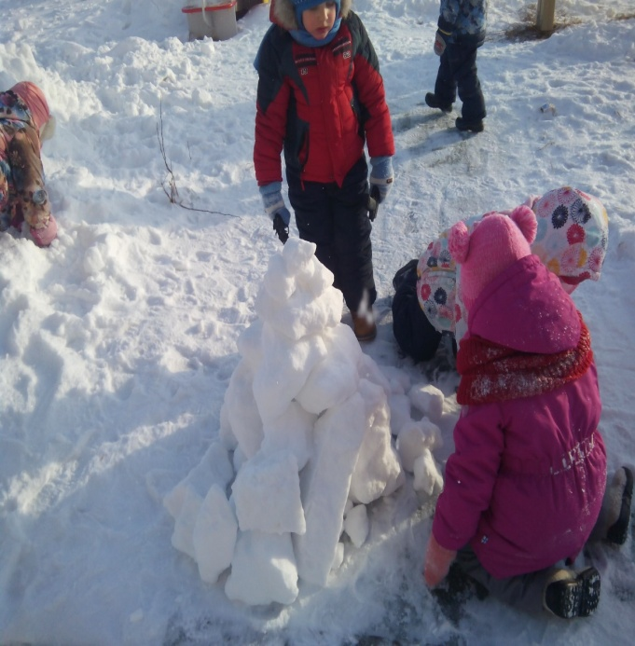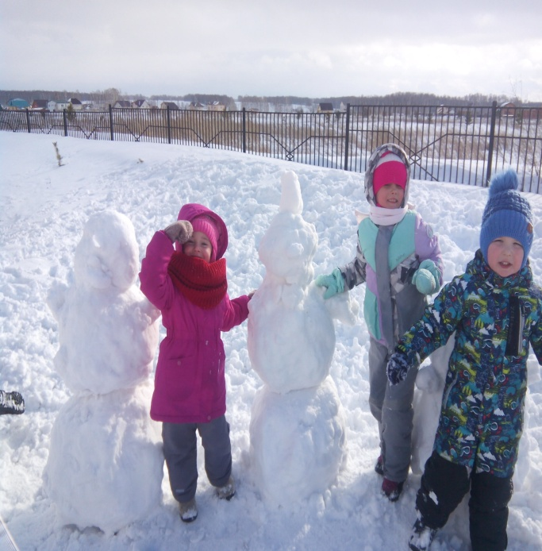

***Познавательное развитие***:

Ежедневные прогулки, наблюдения за изменениями в природе , прохожими , дворником.

1.Беседа : «Почему к нам приходит зима», «Как помочь деревьям и кустарникам зимой»(трудовое поручение :засыпание снегом кусты )

2. Опыт « Как снег становится водой.»

3.Опыт «Можно ли есть снег?»

4.Опыт «Цветные льдинки»(украшение на уличную ёлку)

5. Наблюдение и беседа на участке «Зачем нужна кормушка»

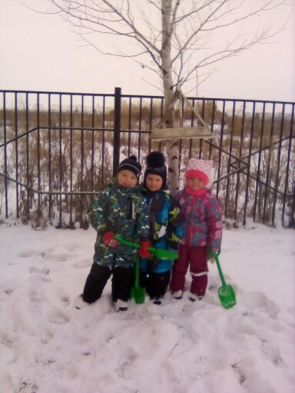

  6.Беседа: «Святки-колядки»

***Художественно-эстетическое развитие:***

Аппликация: «Зайчья шубка», «Варежка».

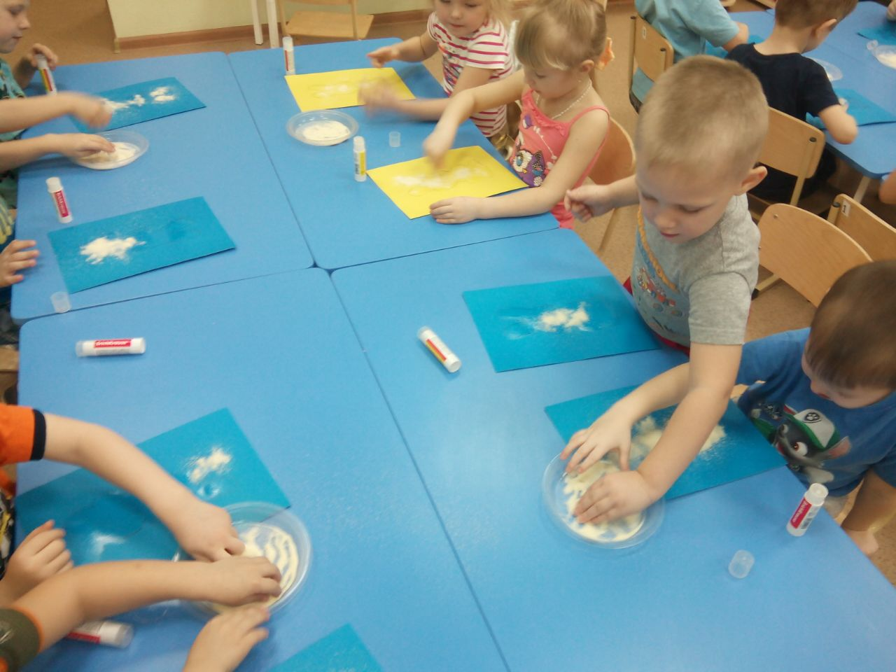

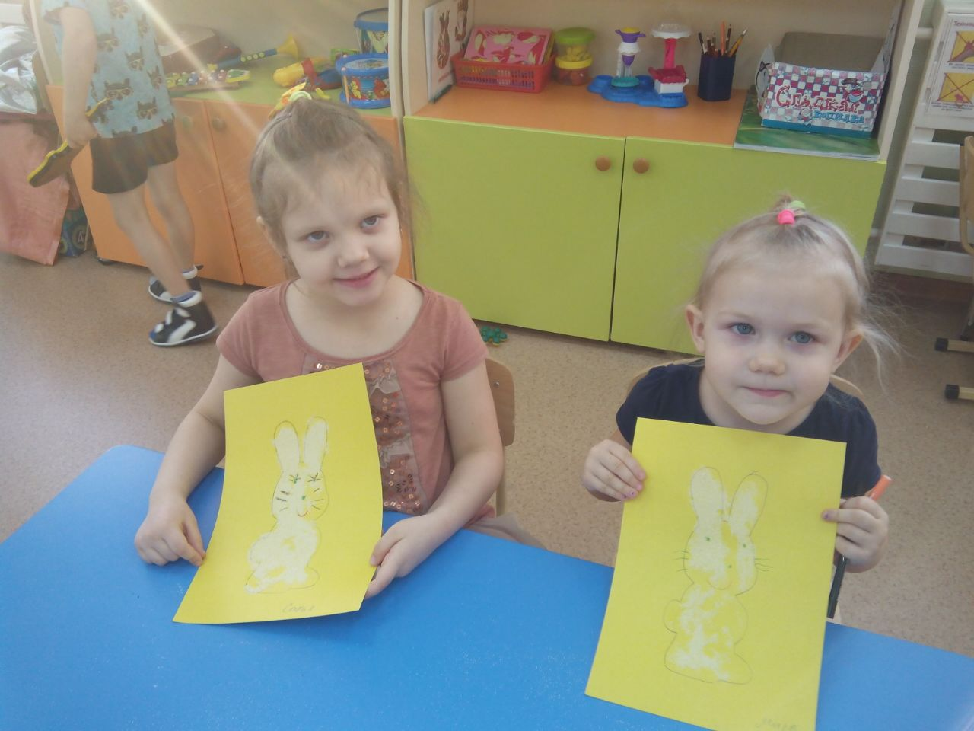

Лепка: «Снеговик», «Снежинка».

Конструирование: «Горка», «Замок для снежной королевы».

Рисование: «Зимние узоры», раскраски с зимней тематикой.

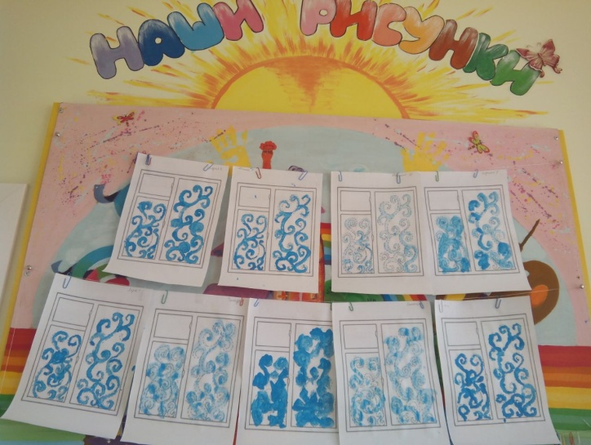

***Речевое развитие:***

Рассматривание сюжетных картин («Зимний лес», «Катаемся на санках», «Зимний пейзаж», «Саша и снеговик»).

Игры и упражнения на формирование общих речевых навыков: «Снежинки летят», «Вьюга», «Дует ветер», «Снегири», «Снежок», «Снежная баба», «Снеговик», «Зимние забавы».

Чтение русских народных сказок: «Лисичка-сестричка и серый волк», «Зимовье», «Зимняя сказка», «Два Мороза». «Узоры на снегу» И.Соколов-Микитов,«Снежный зайчик» В. Сутеев,«Снег – что это такое?» З. Трофимова,«Старик-Годовик» В.И.Даль

Прослушивание ауди записи сказок «Морозко», «Снегурочка», песен «Санки», «Снежинка».

Разучивание стихотворений: «Зима» Сурикова, Воронько «Снег».

***Сотрудничество с родителями***:

* Оформление папок-передвижек для родителей «Покормите птиц зимой», «Как одеть ребенка зимой»
* Изготовление кормушек для птиц.

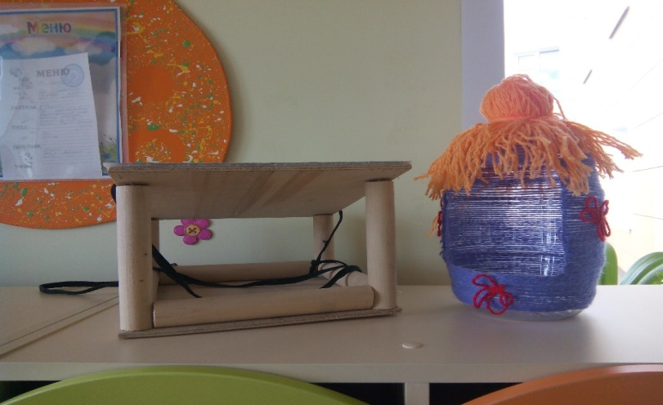.

* Поделки детей ,совместно с родителями .

**Заключительный этап**

1.Выставка работ« Зимние узоры»

2.Праздник «Святки-колядки».

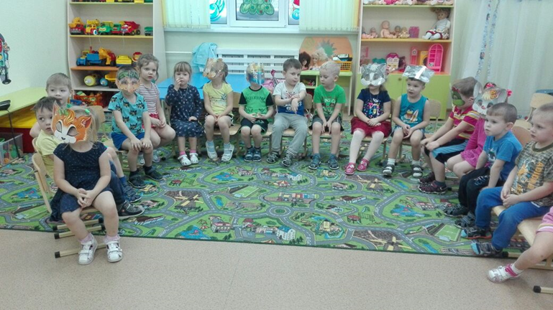

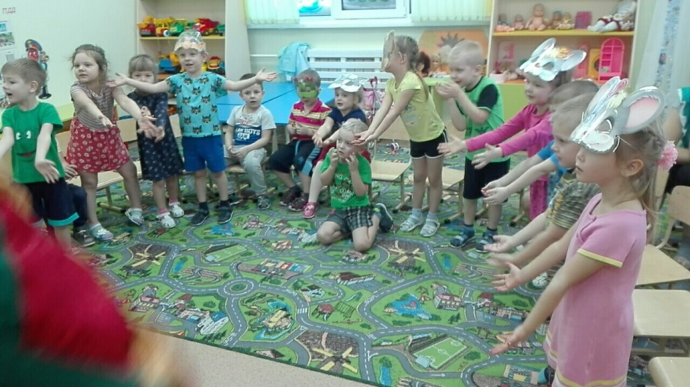

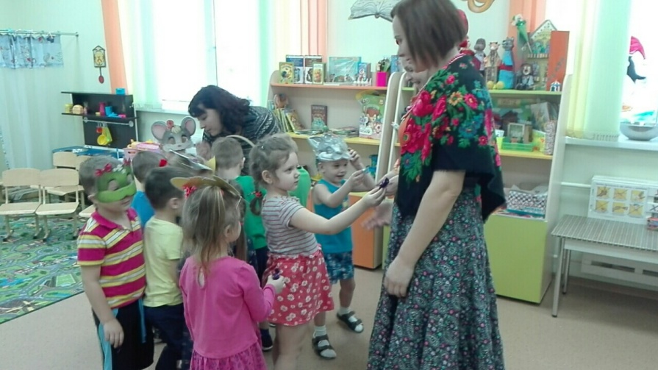

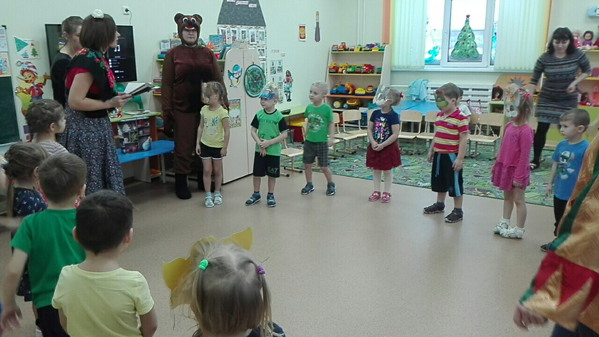

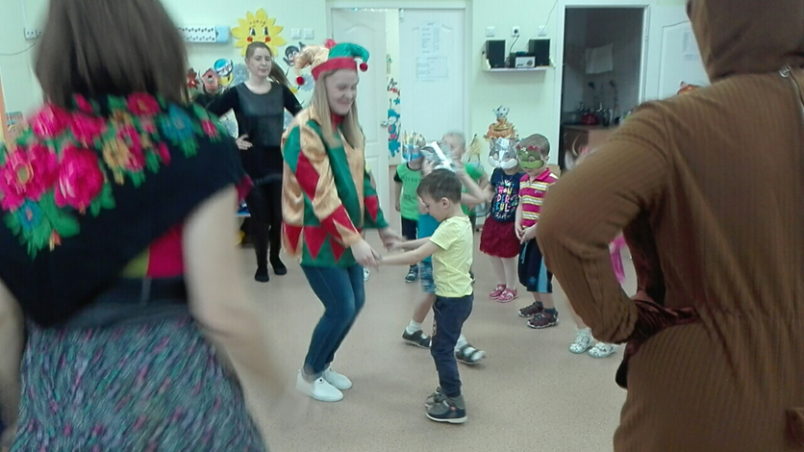

3.Выставка работ : «Зимушка-зима»

